Мастер-класс «Котики»

@polushkabunny

**Материалы:**

**Инструменты:**

**Условные обозначения:**

**УТОЧНЕНИЯ:**

* Пряжа метражем 220-260 метров на 100 грамм около 170-180 грамм. Я использую состав: [70% суперкид мохер, 10% меринос, 20%полиамид](https://woolyyarn.ru/catalog/mokher/filter/sostav-70_superkid_mokher_10_merinos_20_poliamid/apply/) метраж: [260м/100г](https://woolyyarn.ru/catalog/mokher/filter/metrazh-260m_100g/apply/). Можно использовать другие составы. Подойдут : Naco Denim, Alize Lanagold Classic и т.д.
* Пластик для стелек. Я покупаю дешёвые пластиковые коробки, можно использовать крышки для банок пластиковые
* Наполнитель холофайбер
* Пряжа мулине : Розового цвета ( для носа), темно коричневая ( для ротика)
* Брадсы 3 мм или Бусины черные 3-4 мм 2 штуки для глаз.

Крючок номер 2,5

Крючок номер 3

Иглы длинная и короткая с большим ушком для сшивания деталей

ВП – Воздушная петля

СБН – столбик без накида

ПР- Прибавка

УБ- Убавка

Данная Инструкция предназначена для тех, кто уже обладает первоначальными навыками вязания. Она дает схему вязания игрушки, но не обучает вязанию.

Вязать необходимо ОЧЕНЬ! плотно потому, что при набивке изделие растягивается. Если плотность будет недостаточная, то Вы получите дырочки, через которые будет виден наполнитель.

Размер игрушки зависит от метража выбранной Вам пряжи и плотности вязания.

**СХЕМА:**

|  |  |  |  |  |  |  |
| --- | --- | --- | --- | --- | --- | --- |
| № ряда | Описание | Комментарии \  количество  петель в ряду |  |  |  |  |
| **ГОЛОВА крючок №2,5** | | |  |  |  |  |
| 1 | 8 СБН в кольцо амигуруми | 8 Нить контрастного цвета я использую чтобы отмечать начало ряда |  |  |  |  |
| 2 | 8 ПР | 16 |  |  |  |  |
| 3 | (СБН, ПР)повторить 8 раз | 24 |  |  |  |  |
| 4 | (СБН, ПР), (2 СБН, ПР)повторить 7 раз , СБН | 32 |  |  |  |  |
| 5 | (3СБН, ПР) повторить 8 раз | 40 |  |  |  |  |
| 6 | (2СБН,ПР), ( 4 СБН, ПР) повторить 7 раз, 2 СБН | 48 |  |  |  |  |
| 7 | (5СБН, ПР)повторить 8 раз | 56 |  |  |  |  |
| 8 | (3СБН,ПР), ( 6 СБН, ПР) повторить 7 раз, 3 СБН | 64 |  |  |  |  |
| 9 | (7СБН, ПР)повторить 8 раз | 72 |  |  |  |  |
| 10 | (4СБН, ПР), ( 8 СБН, ПР) повторить 7 раз, 4 СБН | 80 |  |  |  |  |
| 11 | (9СБН, ПР)повторить 8 раз | 88 |  |  |  |  |
| 12 | (43 СБН, ПР) повторить 2 раза | 90 |  |  |  |  |
| 13- 23 | 90 СБН | 90 |  |  |  |  |
| 24 | 8 СБН, УБ, ( 16 СБН, УБ) повторить 4 раза, 8 СБН | 85 |  |  |  |  |
| 25 | (15 СБН, УБ) повторить 5 раз | 80 |  |  |  |  |
| 26 | 7 СБН, УБ, ( 14 СБН, УБ) повторит 4 раза, 7 СБН | 75 |  |  |  |  |
| 27 | (13 СБН, УБ) повторить 5 раз | 70 |  |  |  |  |
| 28 | 70 СБН | 70 |  |  |  |  |
| 29 | 6 СБН, УБ, ( 12 СБН, УБ) повторить 4 раза, 6 СБН | 65 |  |  |  |  |
| 30 | (11 СБН, УБ) повторить 5 раз | 60 |  |  |  |  |
| 31 | 5 СБН, УБ, ( 10СБН, УБ) повторить 4 раза, 5 СБН | 55 |  |  |  |  |
| 32 | 55 СБН | 55 |  |  |  |  |

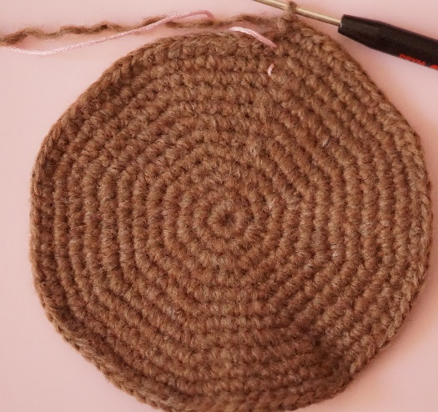

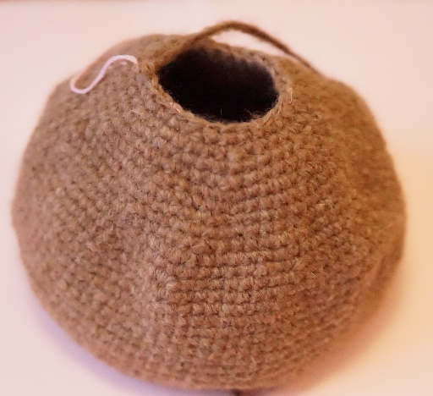

|  |  |  |  |  |  |  |
| --- | --- | --- | --- | --- | --- | --- |
| 33 | (9 СБН, УБ) повторить 5 раз | 50 |  |  |  |  |
| 34 | 4 СБН, УБ, ( 8 СБН, УБ) повторить 4 раза, 4 СБН | 45 |  |  |  |  |
| 35 | (7 СБН, УБ) повторить 5 раз | 40 |  |  |  |  |
| 36 | 3 СБН, УБ, ( 6 СБН, УБ) повторить 4 раза, 3 СБН | 35 |  |  |  |  |
| 37 | (5 СБН, УБ) повторить 5 раз | 30 Начинаем набивать голову |  |  |  |  |
| 38 | (3 СБН,УБ) повторить 6 раз | 24 |  |  |  |  |
| 39 | (4СБН,УБ,2СБН) повторить 3 раза | 21 |  |  |  |  |
| 40 | 21 СБН | 21 |  |  |  |  |

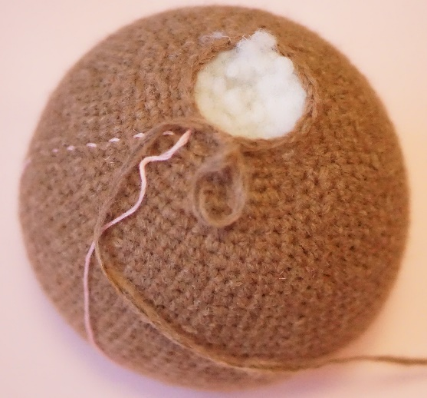

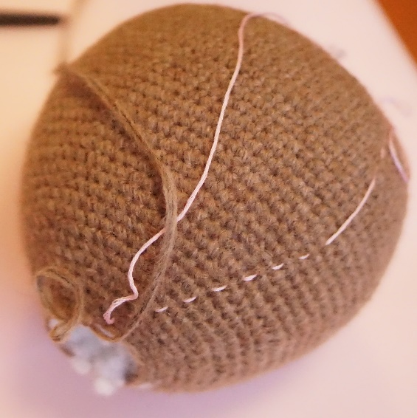

|  |  |  |
| --- | --- | --- |
| **ТЕЛО крючок №2,5** | | |
| 41 | 4СБН,ПР,2СБН повторить 3 раза | 24 |
| 42 | 3СБН, ПР повторить 6 раз | 30 |
| 43 | 4СБН , ПР повторить 6 раз | 36 |
| 44 | 5СБН, ПР повторить 6 раз | Набиваем голову по максимуму\42 |
| 45-56 | 42 СБН | 42 |
| 57 | 6СБН,ПР повторить 6 раз | 48 |
| 58 | 48 СБН | 48 |
| 59 | ПР, 7 СБН, ПР, 7 СБН, ПР, 31 СБН | 51 |
| 60-70 | 51 СБН |  |
| 71 | УБ, 7 СБН, УБ, 7 СБН, УБ, 31 СБН | 48 |
| 72 | (6 СБН,УБ) повторить 6 раз | 42 |
| 73 | (5 СБН,УБ) повторить 6 раз | 36 |
| 74 | (4 СБН,УБ)повторить 6 раз | Постепенно начинаем набивать тело\30 |
| 75 | (3 СБН,УБ )повторить 6 раз | Набиваем\24 |
| 76 | (2СБН, УБ )повторить 6 раз раза | Набиваем\18 |
| 77 | (СБН, УБ )повторить 6 раз | Набиваем тело по максимуму\12 |
| 78 | УБ повторить 6 раз | 6 |
|  | Стянуть петли иглой в одну петлю | 0 |

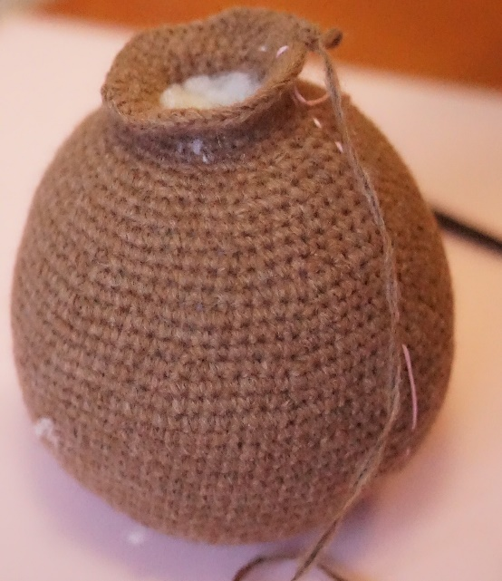

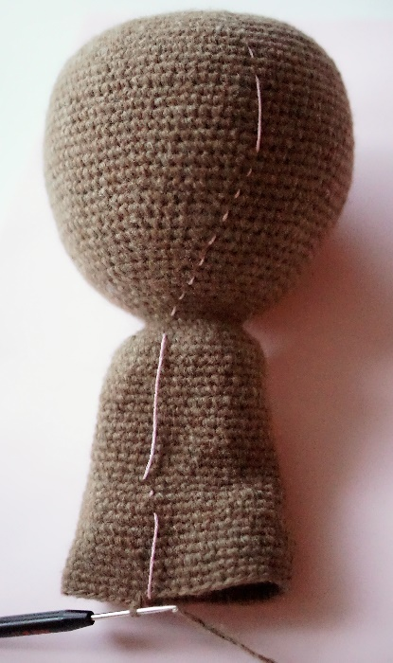

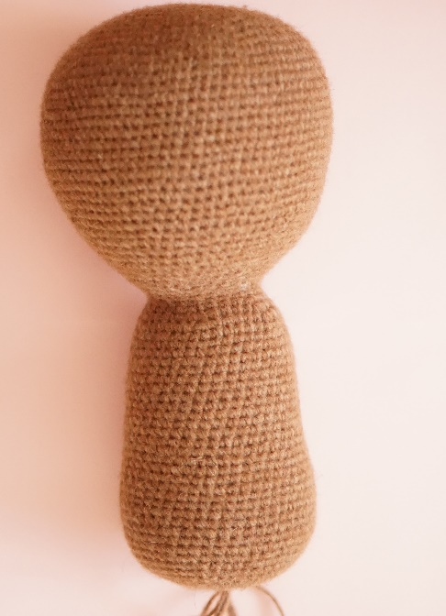

|  |  |  |
| --- | --- | --- |
| **Уши ( 2 штуки) что Вяжем крючком №2.5** | | |
|  | Вяжем по схеме 1. Ниже описание к схеме |  |
| 1 | Белой пряжей: В кольцо амигуруми : 3 ВП, 3 СТНН, 2 СН, ВП, СНТТ, ВП, 3 СН, 3 СТНН . Затянуть кольцо. |  |
| 2 | Нитью серого цвета с лицевой стороны : ВП,7 СБН, ВП, СБН в ту же петлю в которую делали предыдущий СБН, 7 СБН |  |
| 3 | Новой нитью серого цвета с лицевой стороны ( в том же направлении в котором выполняли предыдущий ряд : ВП,СБН в ту же петлю, 7 СБН, ВП, СБН в ту же петлю в которую делали предыдущий СБН), 8 СБН. Оставить нить для пришивания |  |
|  |  |  |
| **Мордочка. Крючек 2.5 мм. Белой пряжей** | | |
|  | Вяжем по схеме 2 . Ниже описание к схеме |  |
| 1 | В кольцо амигуруми : 3 ВП, 4 СТНН, 3 ВП, СТ, 2 ВП, 3 СН, 2 ВП, СТ, 3 ВП, 4 СТН, 3 ВП, СТ |  |
|  |  |  |
|  |  |  |

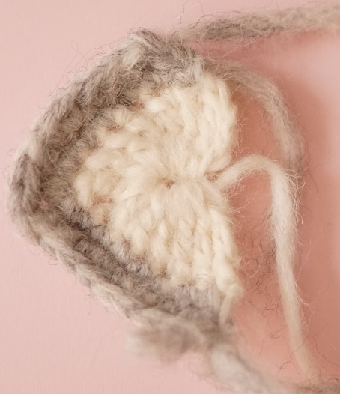

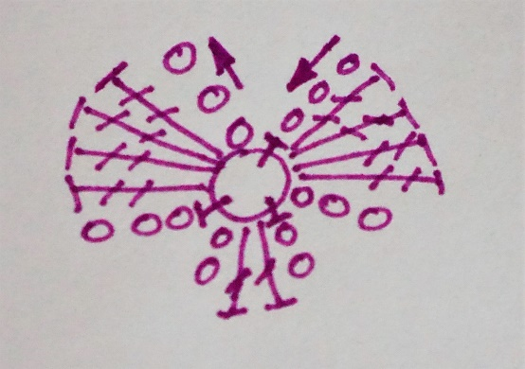

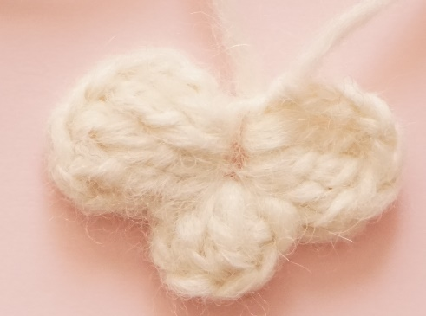

|  |  |  |
| --- | --- | --- |
| **Ступни ( подошва 2 штуки) крючок №2,5. Серой пряжей** | | |
| 1 | 10 ВП | 10 |
| 2 | СБН во вторую петлю от крючка, 6 СБН, 4 СБН в одну петлю ( это последняя петля цепочки), 6 СБН с другой стороны цепочки , 2 СБН в одну петлю, СТ | 20 |
| 3 | ВП, 8 СБН,2 СБН В 1 петлю, 2 СБН в одну петлю, 8 СБН, 2 СБН в 1 петлю, СБН, соединение | 24 |
| 4 | ВП, 8 СБН, 2 СБН в 1 петлю, 2 СБН, 2 СБН в 1 петлю, 8 СБН, 2 СБН в 1 петлю, 3 СБН, СТ | 28 |
| 5 | ВП, 8 СБН, 2 сбн в 1 петлю, сбн, 2 сбн в 1 петлю, 2 сбн в 1 петлю , СБН, 2 СБН в 1 петлю, 8 СБН, 2 СБН в 1 петлю, сбн, 2 сбн в 1 петлю, 2 СБН в 1 петлю, 2 СБН, СТ | 36 |
| 6 | ВП, 10 СБН, 2 СБН в 1 петлю, СБН, 2 СБН в 1 петлю,2 СБН, 2 СБН в 1 петлю, СБН, 2 СБН в 1 петлю, 10 сбн, 2 сбн в 1 петлю, 1 сбн, 2 сбн в 1 петлю, 2 СБН, 2 сбн в 1 петлю, 2СБН, СТ | 43 |
| 7 | ВП, 11 СБН, 2 сбн в 1 петлю,4 СБН, 2 СБН в 1 петлю, 4 СБН, 2 СБН в 1 петлю, 11 СБН, 2 сбн в 1 петлю,4 СБН, 2 СБН в 1 петлю, 4 СБН, СТ, | 48 |
| **Ступни ( верх 2 штуки) крючок №2,5** | | |
| 1 | 10 ВП | 10 |
| 2 | СБН во вторую петлю от крючка, 6 СБН, 4 СБН в одну петлю ( это последняя петля цепочки), 6 СБН с другой стороны цепочки , 2 СБН в одну петлю, СТ | 20 |
| 3 | ВП, 8 СБН,2 СБН В 1 петлю, 2 СБН в одну петлю, 8 СБН, 2 СБН в 1 петлю, СБН, соединение | 24 |
| 4 | ВП, 8 СБН, 2 СБН в 1 петлю, 2 СБН, 2 СБН в 1 петлю, 8 СБН, 2 СБН в 1 петлю, 3 СБН, СТ | 28 |
| 5 | ВП, 8 СБН, 2 сбн в 1 петлю, сбн, 2 сбн в 1 петлю, 2 сбн в 1 петлю , СБН, 2 СБН в 1 петлю, 8 СБН, 2 СБН в 1 петлю, сбн, 2 сбн в 1 петлю, 2 СБН в 1 петлю, 2 СБН, СТ | 36 |
| 6 | ВП, 10 СБН, 2 СБН в 1 петлю, СБН, 2 СБН в 1 петлю,2 СБН, 2 СБН в 1 петлю, СБН, 2 СБН в 1 петлю, 10 сбн, 2 сбн в 1 петлю, 1 сбн, 2 сбн в 1 петлю, 2 СБН, 2 сбн в 1 петлю, 2СБН, СТ | 43 |
| 7 | ВП, 11 СБН, 2 сбн в 1 петлю,4 СБН, 2 СБН в 1 петлю, 4 СБН, 2 СБН в 1 петлю, 11 СБН, 2 сбн в 1 петлю,4 СБН, 2 СБН в 1 петлю, 4 СБН, СТ, | 48 |
| 8-9 | 48 СБН , закрыть , вытянуть длинную нитку в петлю |  |

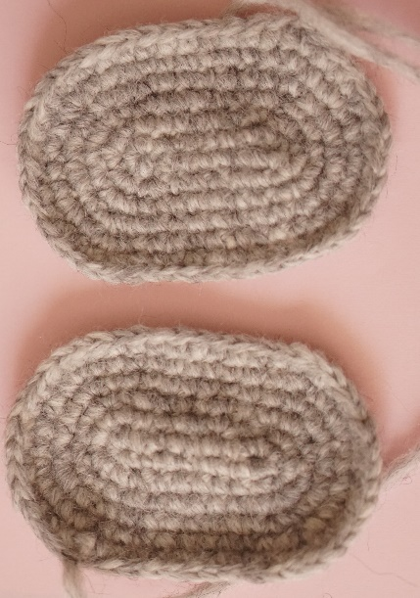

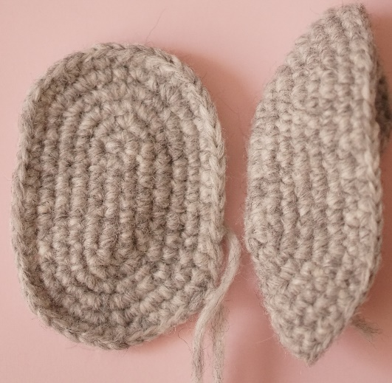

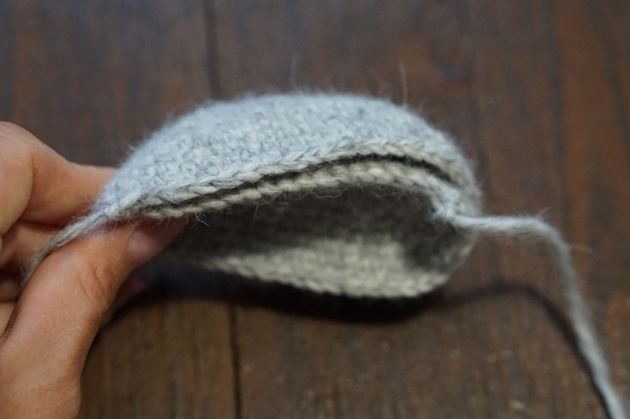

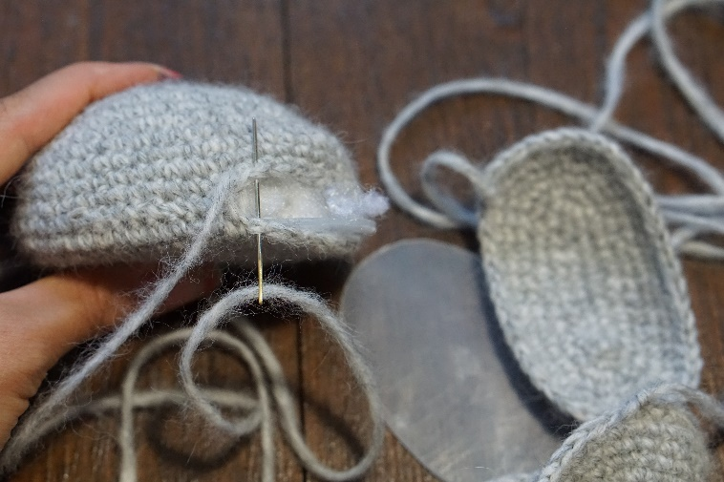

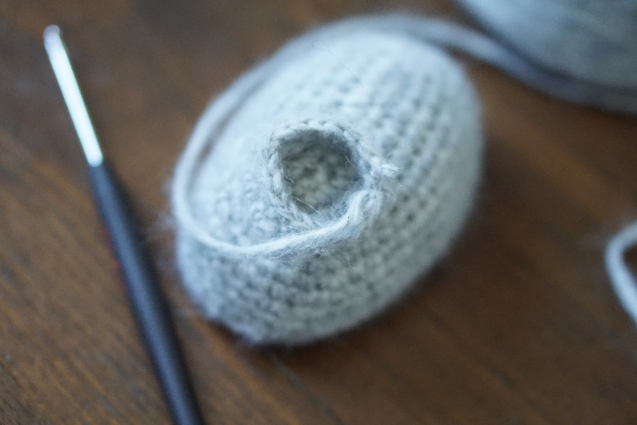

|  |  |  |
| --- | --- | --- |
| **Ноги** | | |
| 1 | По верхней части ступни набираем по кругу 16 петель | Серой пряжей |
| 2-21 | 16СБН . Чередуем цвета ( белый\серый) в каждом 3-тьем ряду | Набиваем холофайбером . Я проталкиваю карандашом |
| 22 |  | Закрываем иголкой |

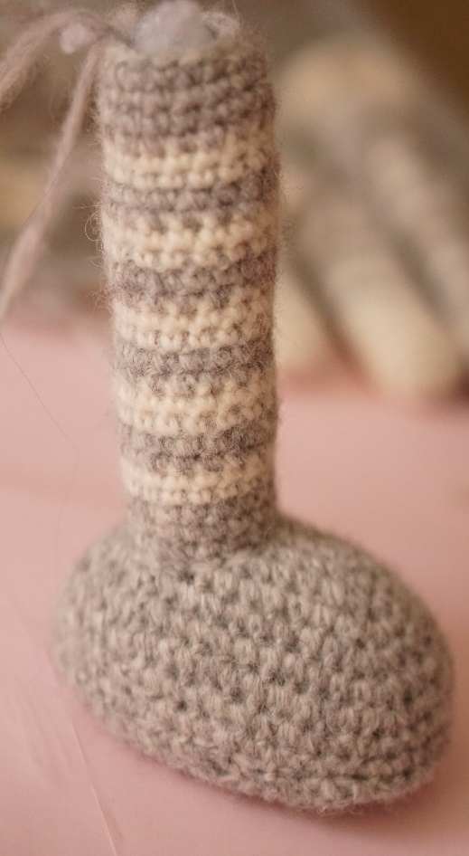

|  |  |  |
| --- | --- | --- |
| Верхние лапы ( две штуки) Крючок 2.5 ММ. Серая и белая пряжа | | |
| 1 | Серой пряжей. 6 СБН в кольцо амигуруми | 6 |
| 2 | 6 ПР | 12 |
| 3 | 1 СБН, ПР повторить 6 раз | 18 |
| 4-7 | СБН | 18 |
| 8 | 2 УБ, 14 СБН, | 16 |
| 9 | УБ, 13СБН | 15 |
| 10-29 | Начинаем вязание белой пряжей.15СБН. ередуем цвета в каждом 3-тьем ряду | 15 |
| 30 | 15 СБН | Набиваем . Стягиваем отверстие иглой |

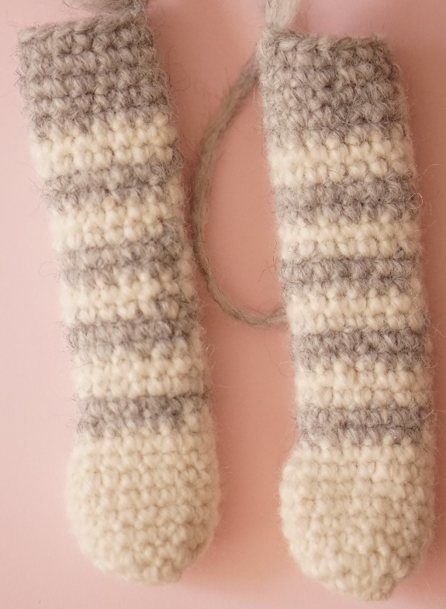

|  |  |  |
| --- | --- | --- |
| Хвост. Крючок 2.5 ММ. Серая и белая пряжа | | |
| 1 | Серой пряжей. 6 СБН в кольцо амигуруми | 6 |
| 2 | 6 ПР | 12 |
| 3 | 4 СБН, ПР повторить 3 раза | 15 |
| 4-6 | 15СБН | 15 |
| 7-42 | 15 СБН. ?-й ряд белой пряжей. Далее чередуем цвета в каждом 3-тьем ряду | 15 |
| 43 | Белой пряжей : 5 СБН, ПР повторить 3 раза | 18 |
| 44 | ( 2 СБН, ПР) повторить 6 раз | 24 |
| 45 | ( 3 СБН, ПР) повторить 6 раз | 30 |
| 46 | ( 4 СБН, ПР) повторить 6 раз | 36 |

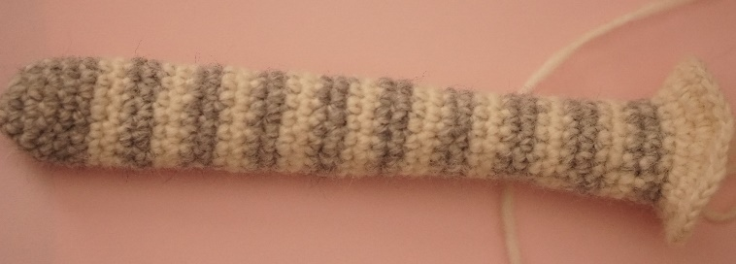

|  |  |  |
| --- | --- | --- |
| Пришивание лап | | |
| 6 | Лапы | * Набиваем лапы холлофайбером. * Сшиваем дырочки.   Пришиваем верхние лапы отступая 5-6 рядов от головы (можно пришивать отдельно каждую лапу. В моем случае пришиты лапы друг к другу)  Таким же способом пришиваем нижние лапы |

**Ваш Котик готов ☺**

**Вы проделали отличную работу!**